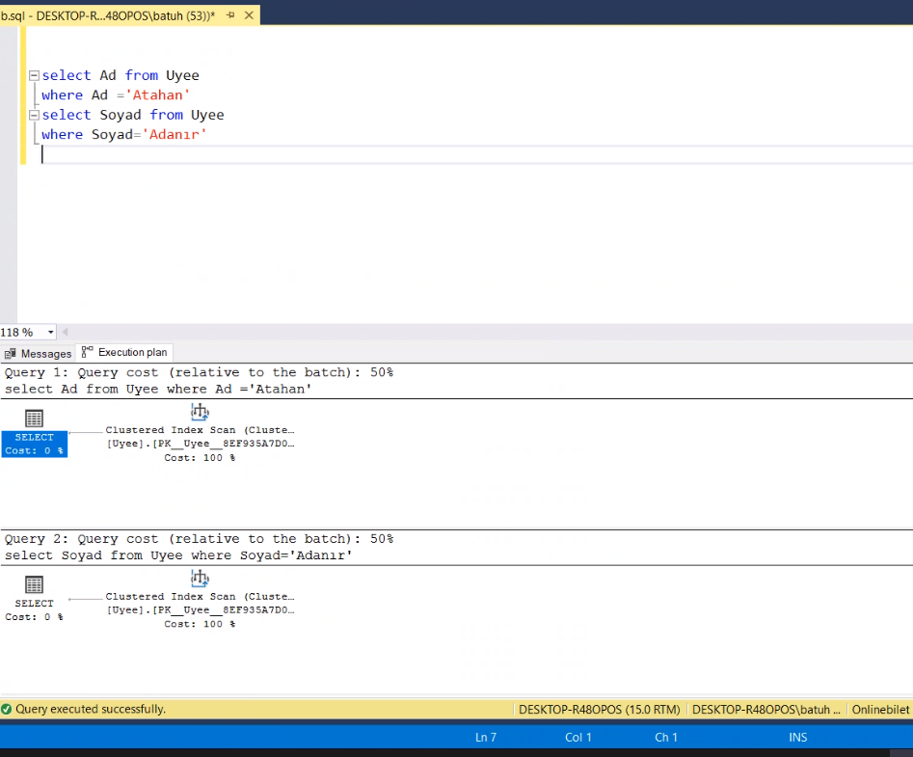

NONCLUSTERED INDEX OLUŞTURULMADAN ÖNCEKİ SELECT SORGULARININ MALİYET DEĞERLERİ:

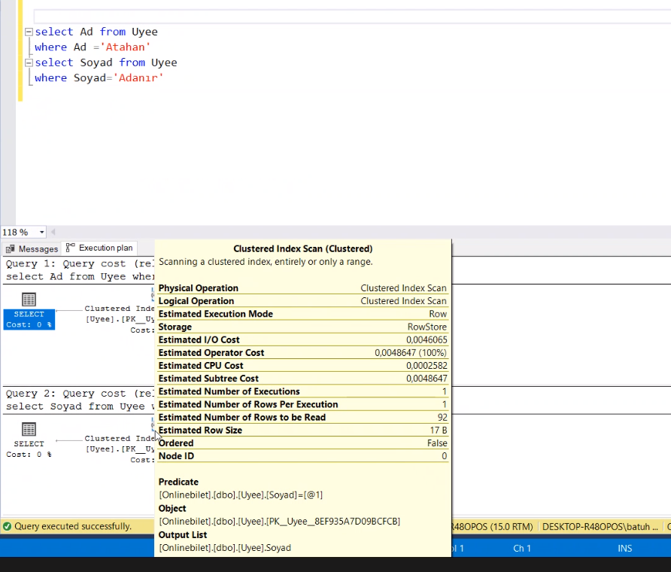

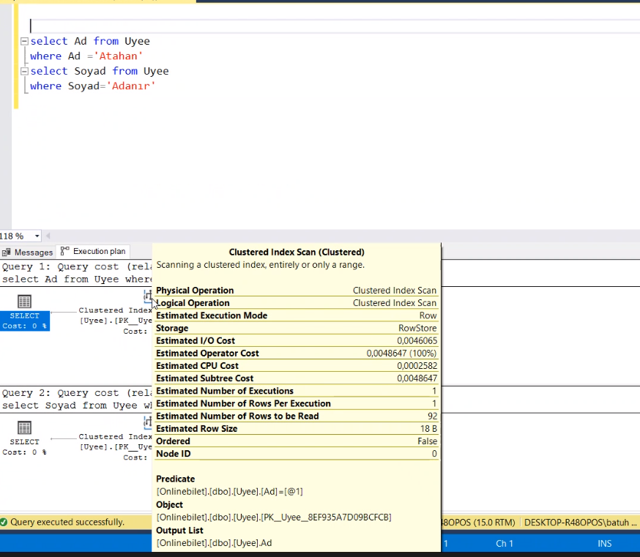

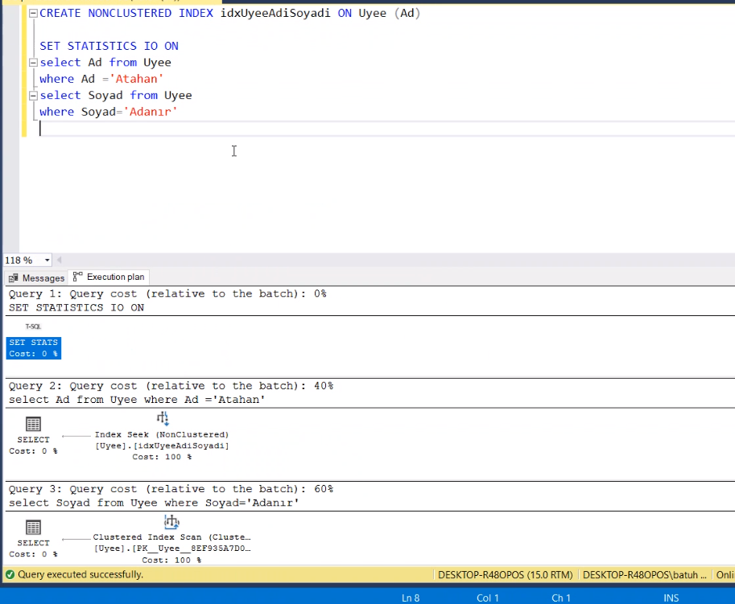

NONCLUSTERED INDEX OLUŞTURULDUKTAN SONRAKİ SELECT SORGULARININ MALİYET DEĞERLERİ :

